9. 1. Create the assets & project

Using assets credentials and url, open browser then login and close the browser

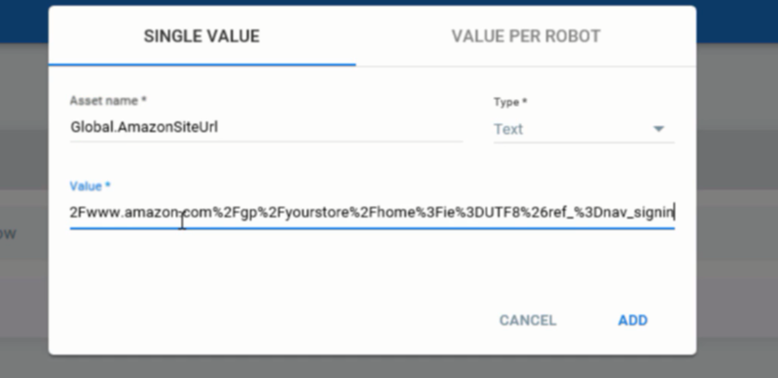

Tạo asset lưu url đăng nhập của amazon

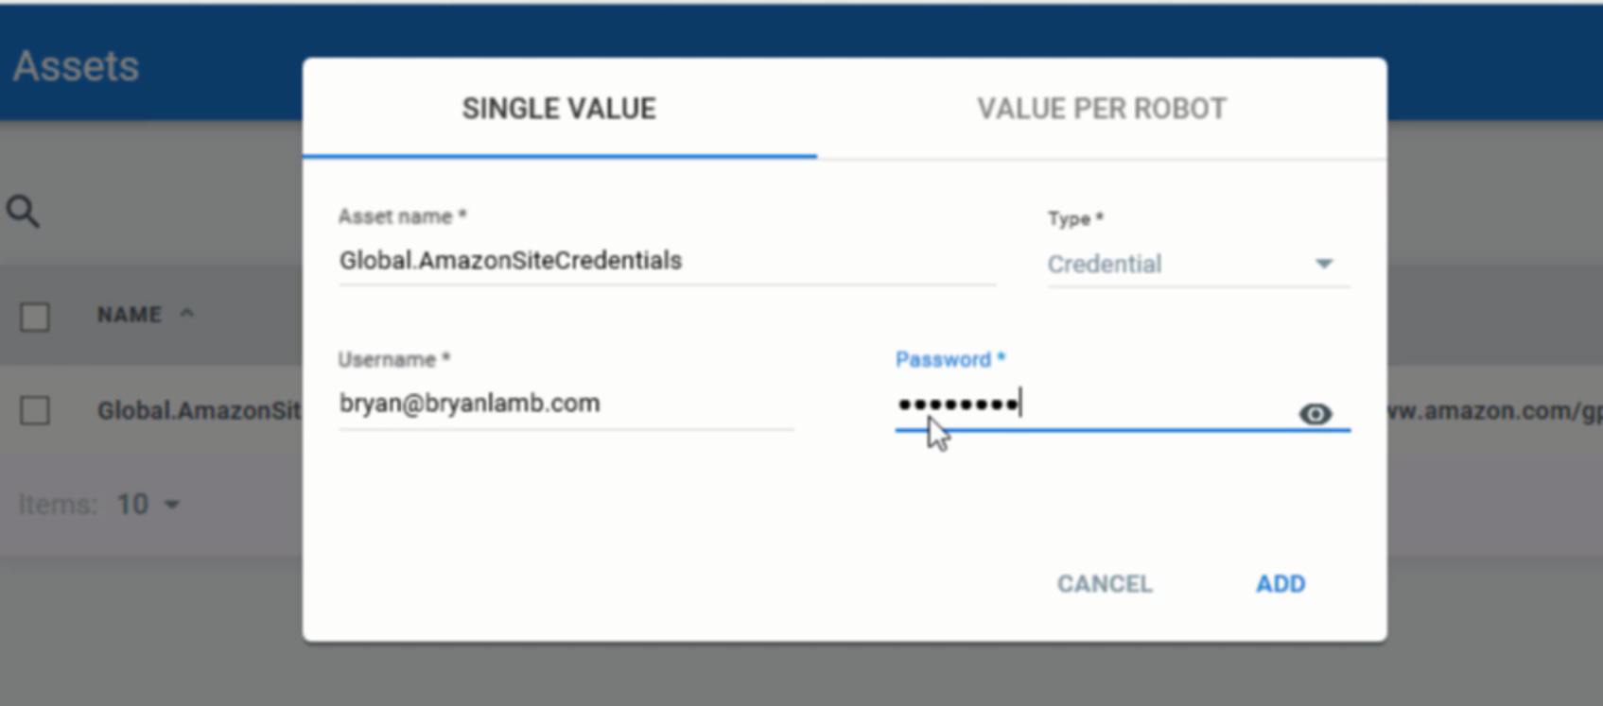

Tạo credential để đăng nhập vào web amazon

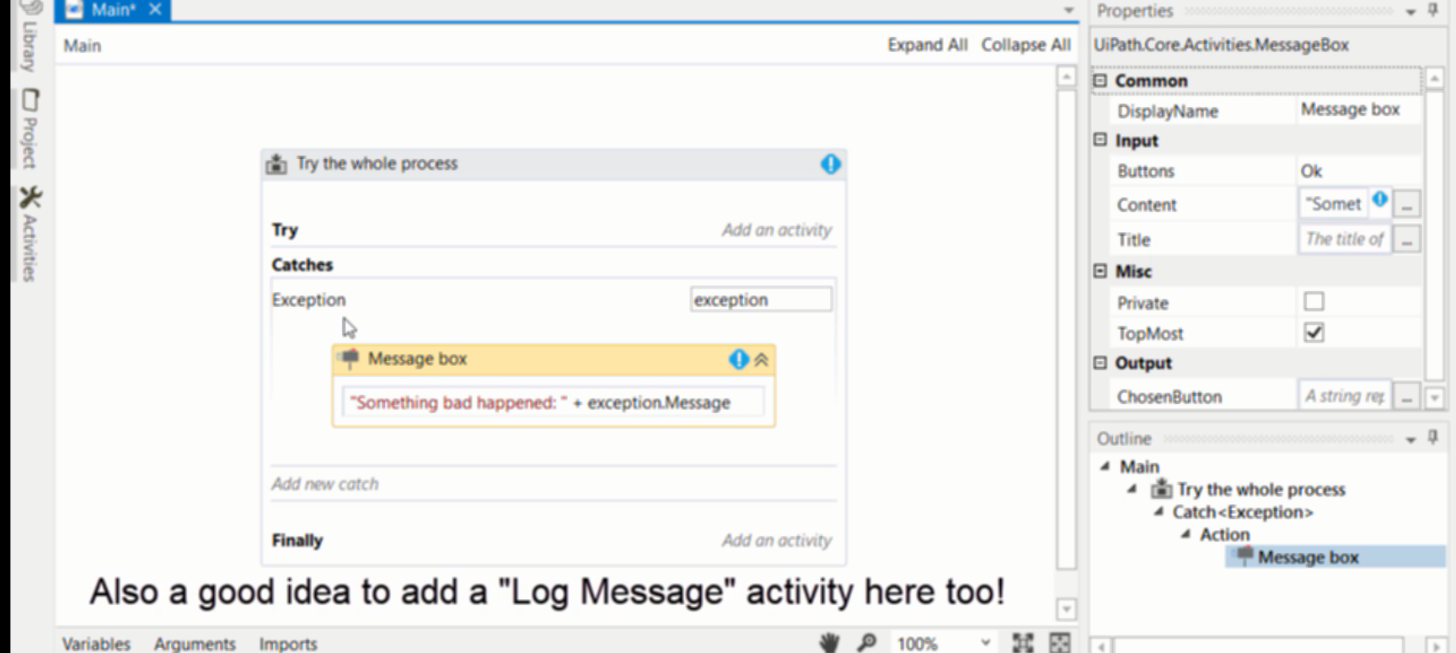

ở catch có thể dùng log hoặc in ra messsage box để người dùng có thể thấy

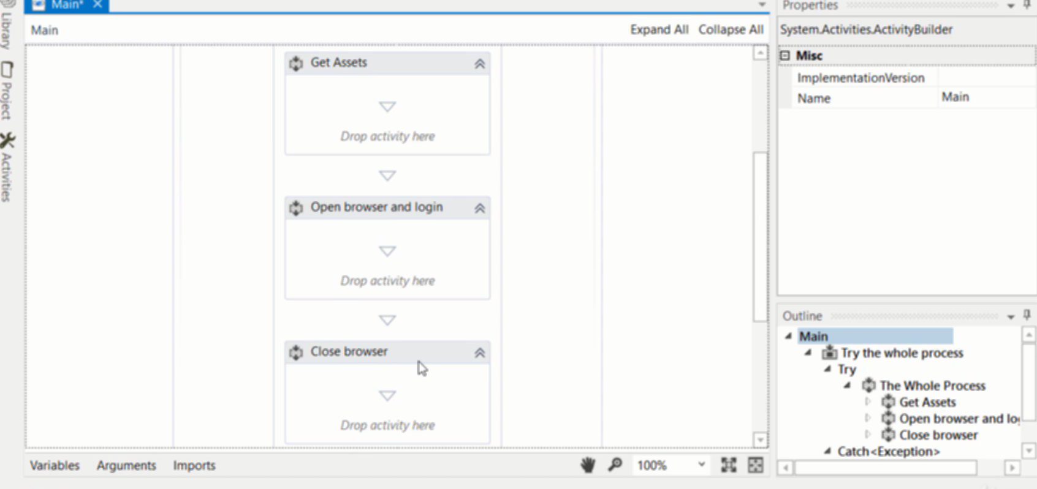

Nên chia 1 action ra nhiều block khác nhau để dễ quản lý và bảo trì

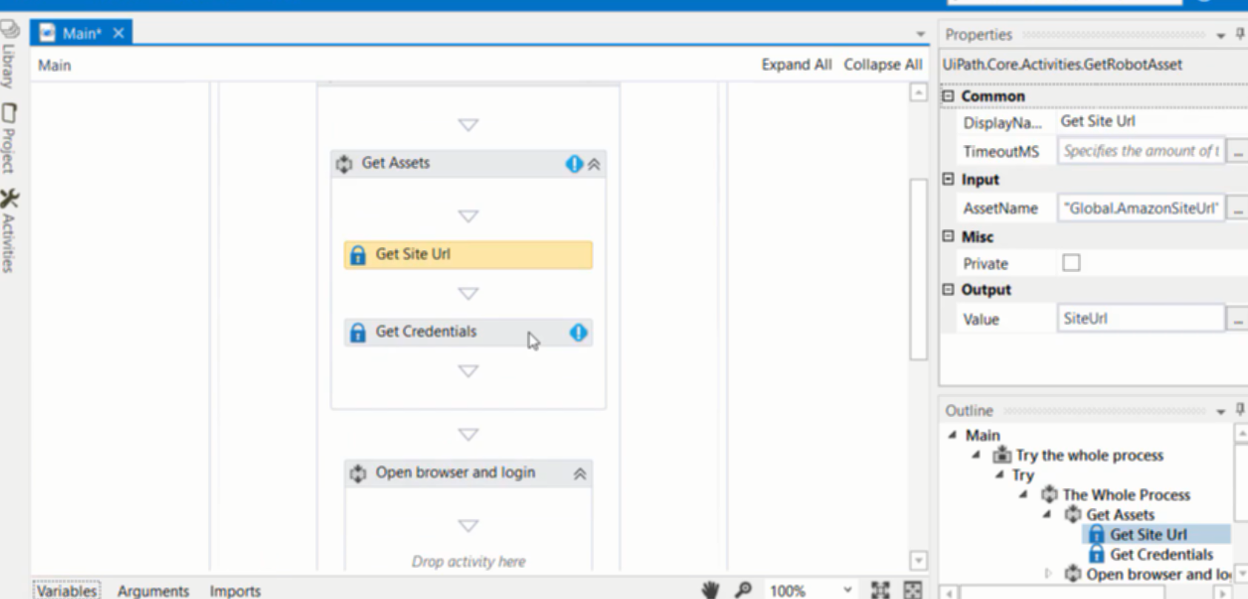

Lấy asset và credential về tạo biến và lưu vào tại output

Promote scope của các biên vừa tạo để xài được ở block khác

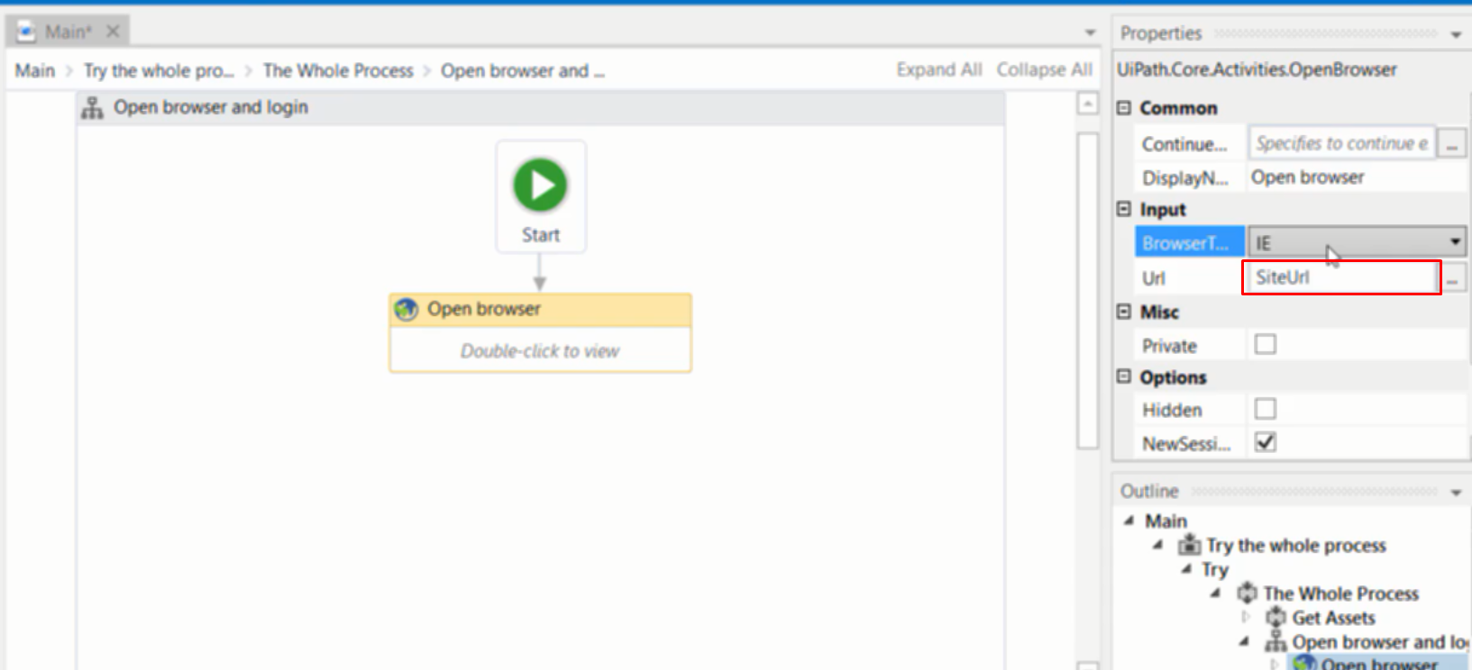

Sử dụng flowchart cho phần mở browser

Đưa biến đã lấy từ asset vào url

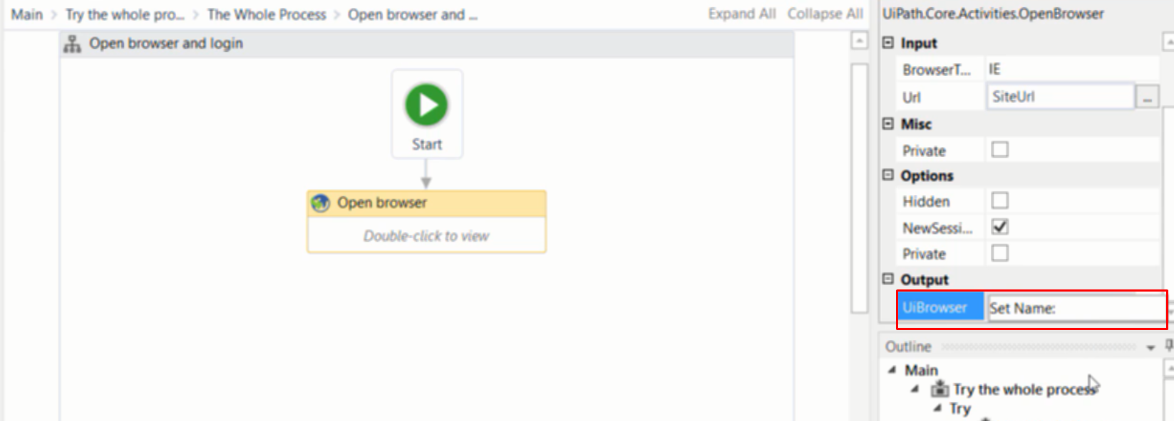

Output của open brwoser sẻ trả về trang hiện tại được mở

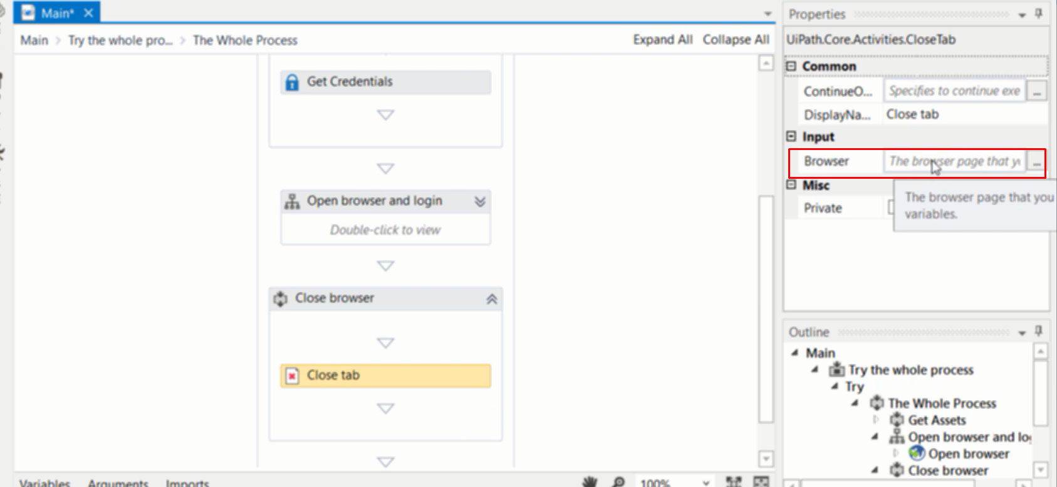

Để đóng browser thì dùng close tab và đưa link của broser cần close vào ( mở broser có output là link này)

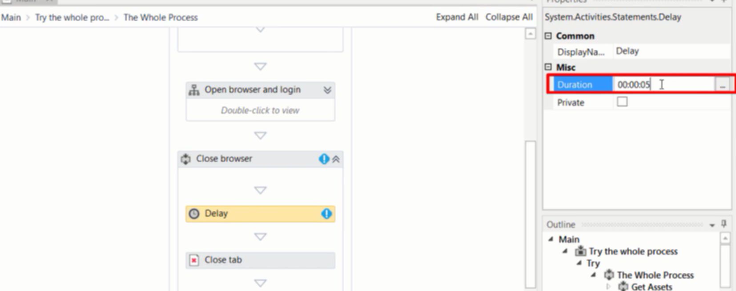

Bỏ delay 5s vô cho dễ quan sát

9. 4. Login and logout

Sử dụng type ( into hoặc secure) để đưa text vào chổ login và login

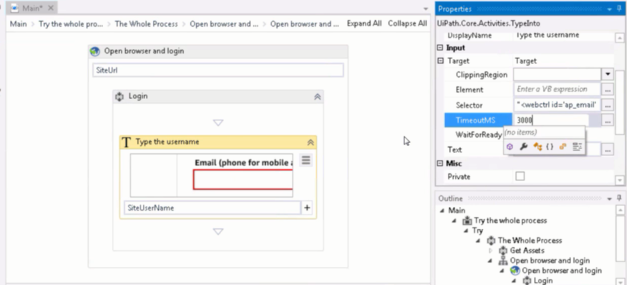

Chọn element và đưa biến cần bỏ vào, thêm timeout trong trường hợp ko tìm được element đê gõ vào



Sau khi gõ email vào thì cần làm tiếp theo trên web là nhấn nút nên chọn element click

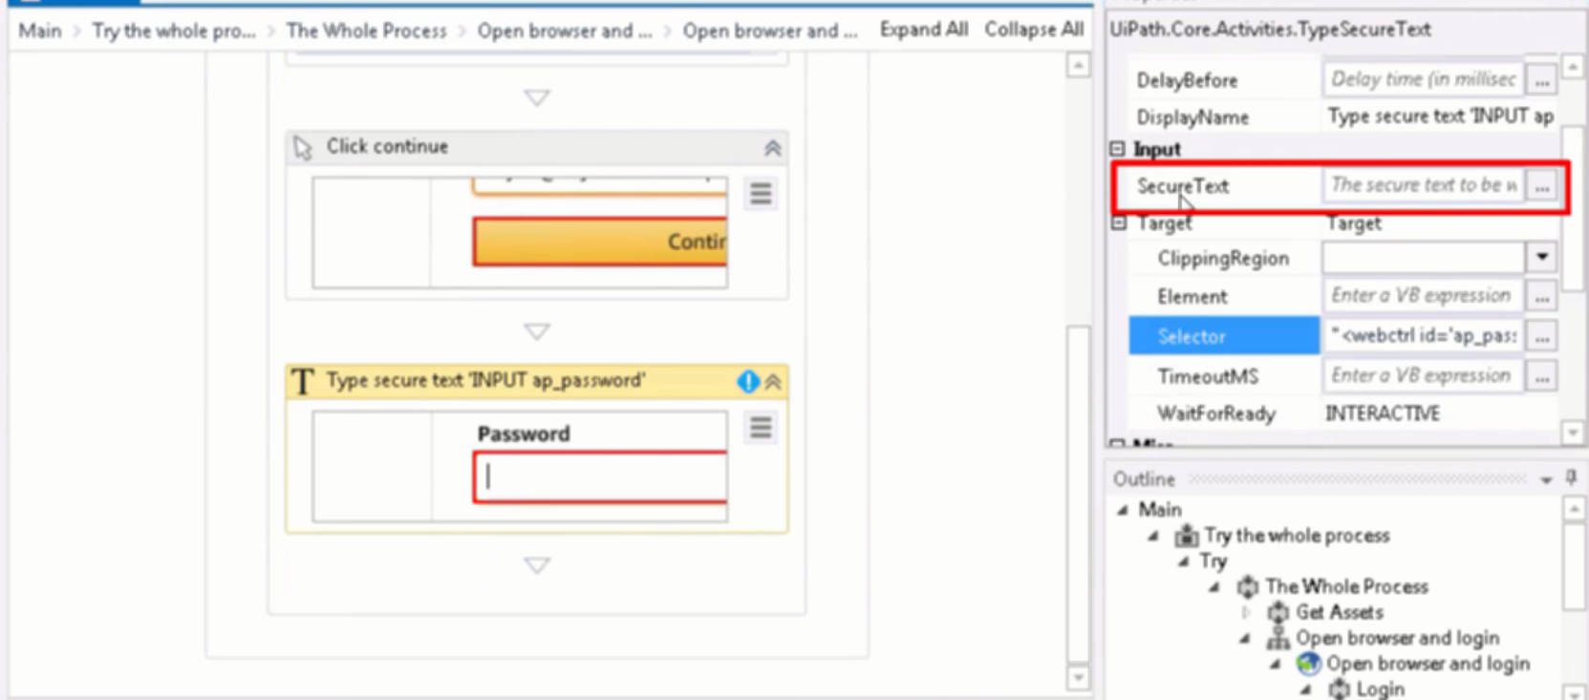

Dùng element click, sau đó hiện ra box nhập pass, dùng element nhập passwrod vào đưa text vào, rồi lại tiếp tục click ( click có thể setting tương ứng chuột trái, chuột phải kích lên kích xuống …)

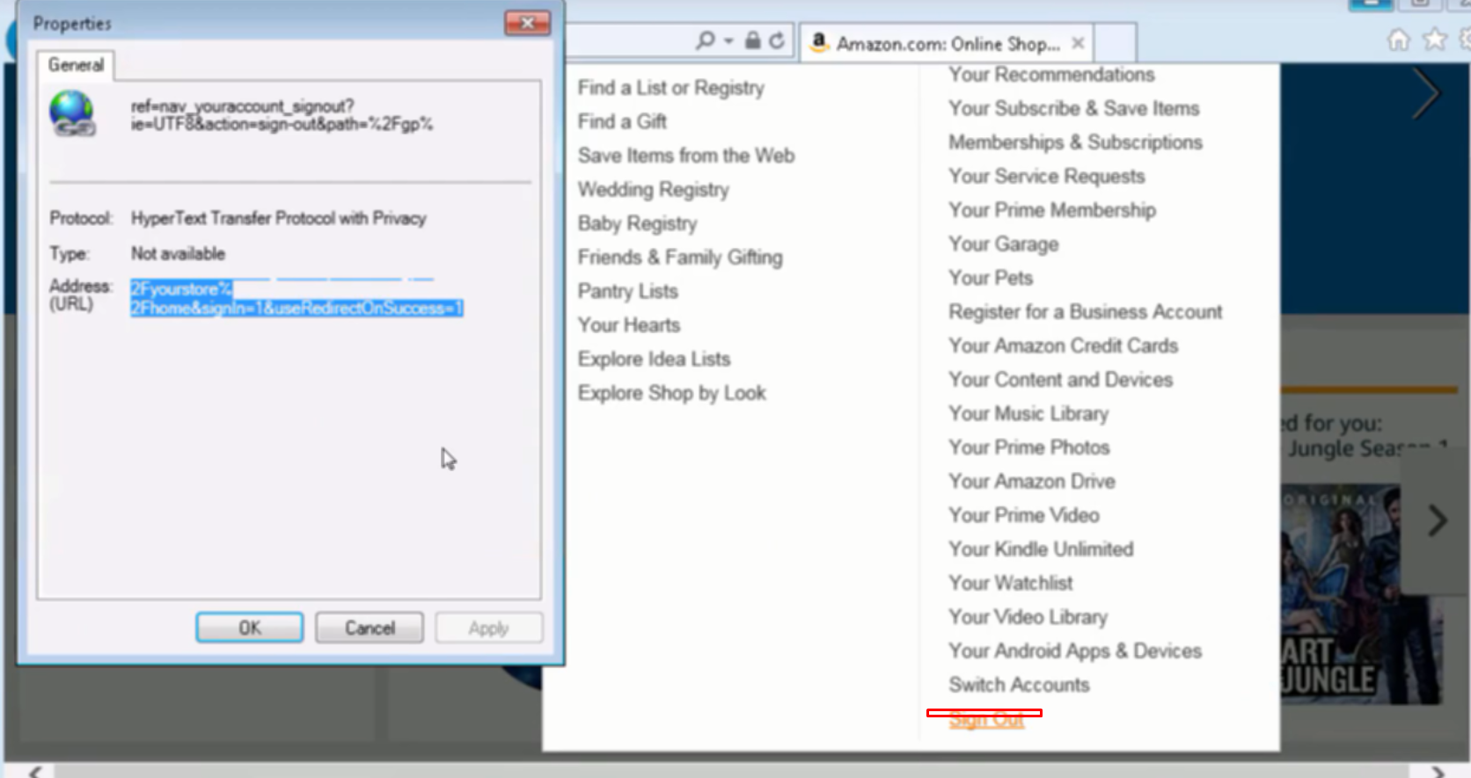

Sign out thì lấy cái link sign out rồi mở lên là được ( nhớ lấy cái link enter thử coi được ko rồi làm)

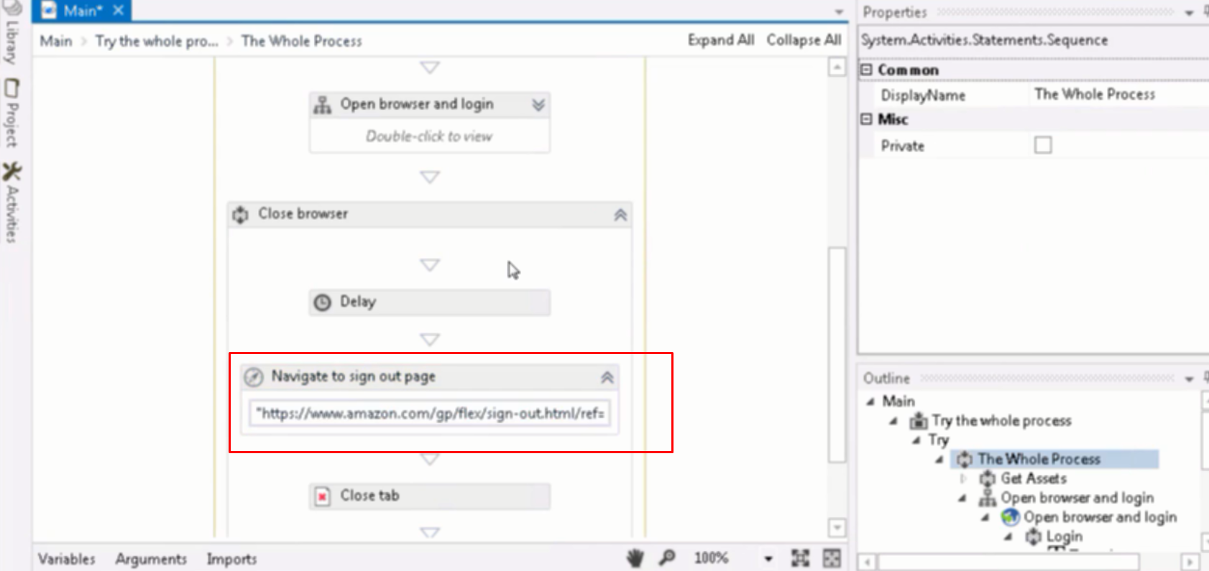

Sign out

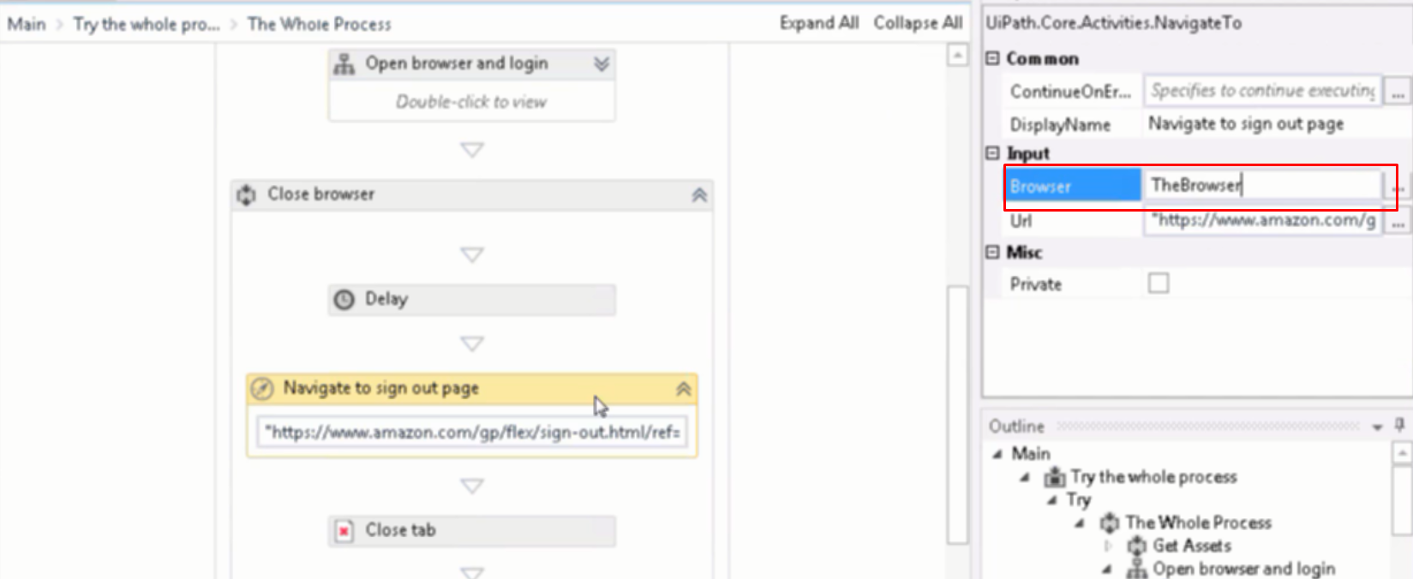

Navigate sẽ nhận vào input là biến output của browser và url là url cần điều hướng tới

9. 5. Perform a search

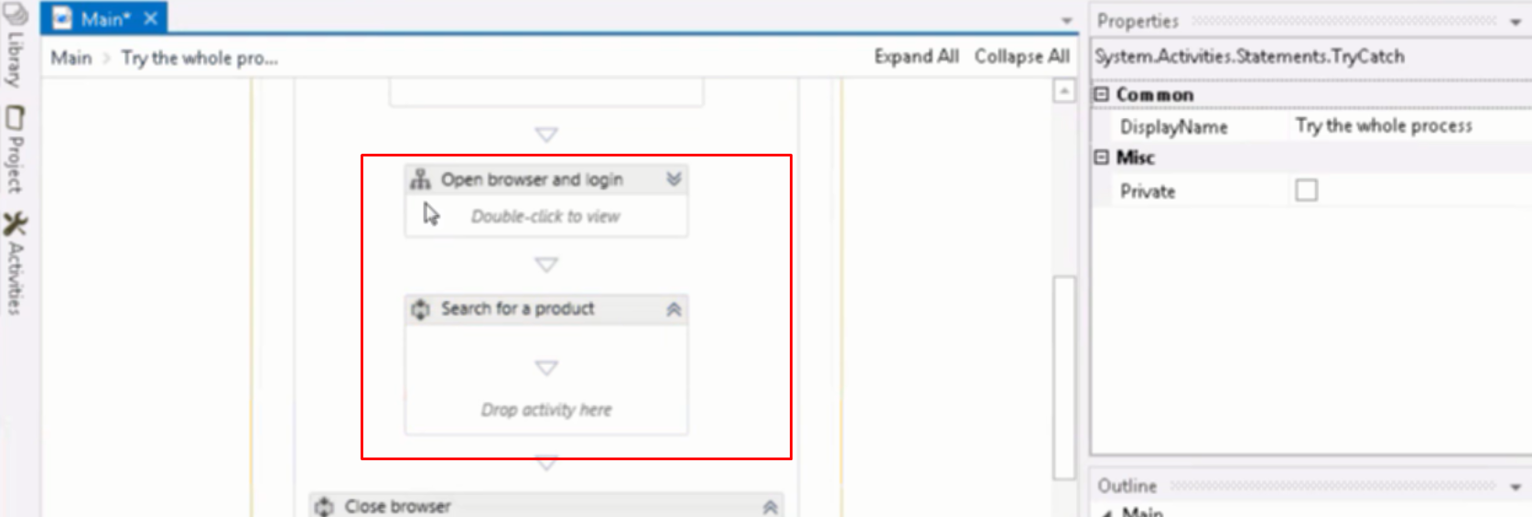

Khi broser đã mở trước đó, cần thao tác với broser đó thì dung attach browser

Như ở trên là đã đăng nhập vào browser rồi nên browser đã mở sản

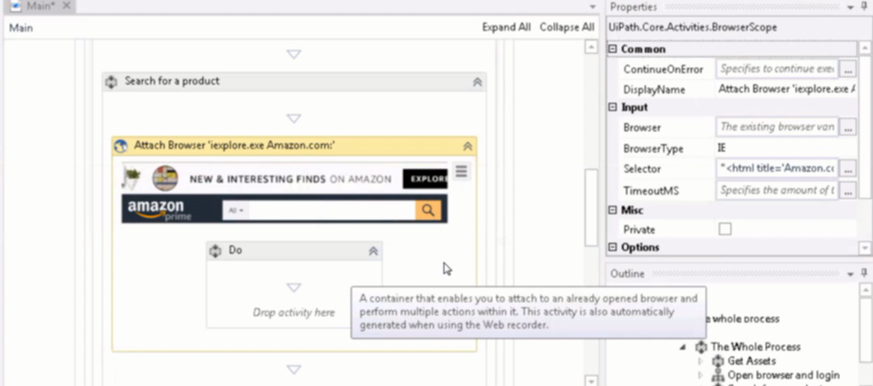

Attach browser vào bằng cách chọn trên giao diện

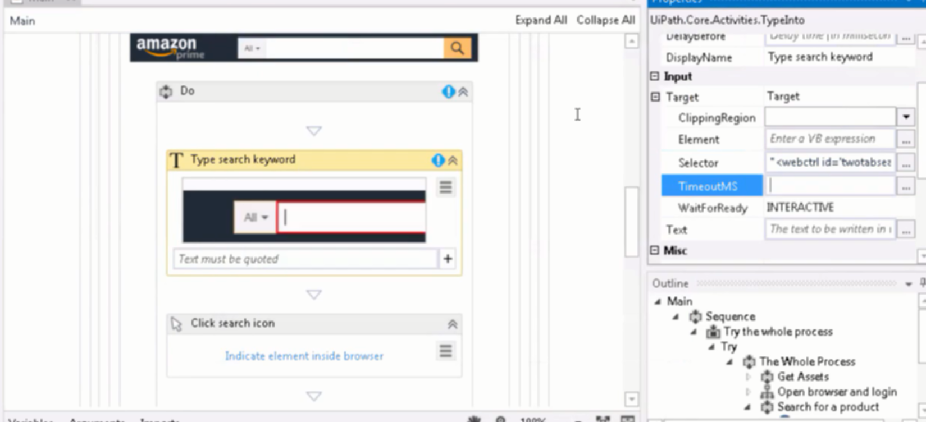

Sửu dụng type in để gõ vào ô search sau đó nhấn icon search để search

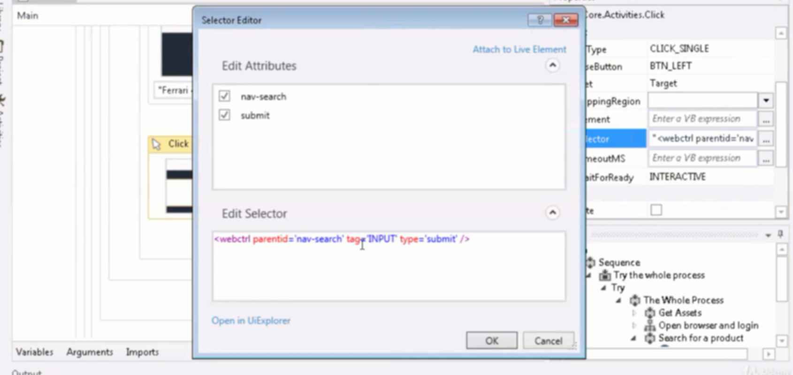

Khi chọn một đối tượng trên ui thì nên xem lại selector của nó

9. 6. Enabling pop up windows

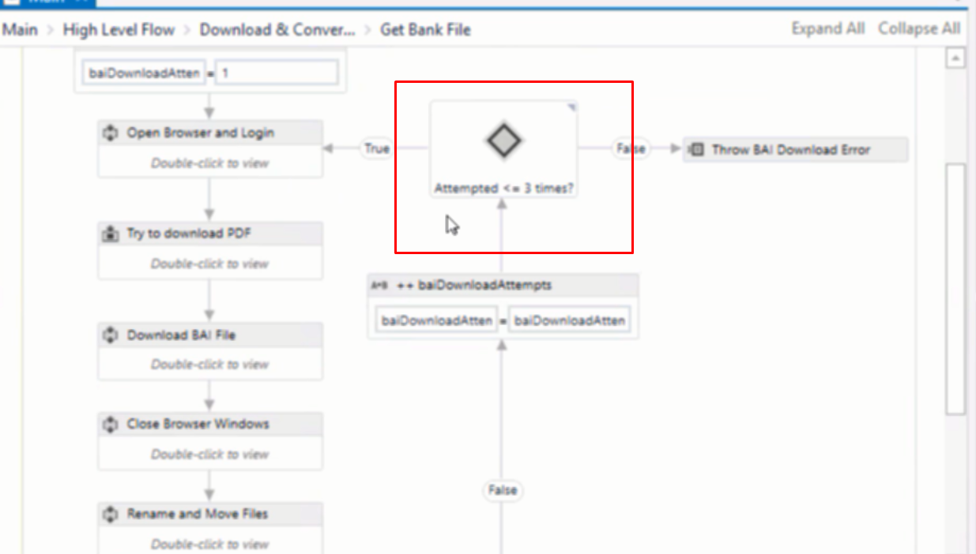

Khi thực hiện 1 việc có thể thất bại có thể thực hiện việc đó lại nhiều lần rồi mới đưa ra thất bại

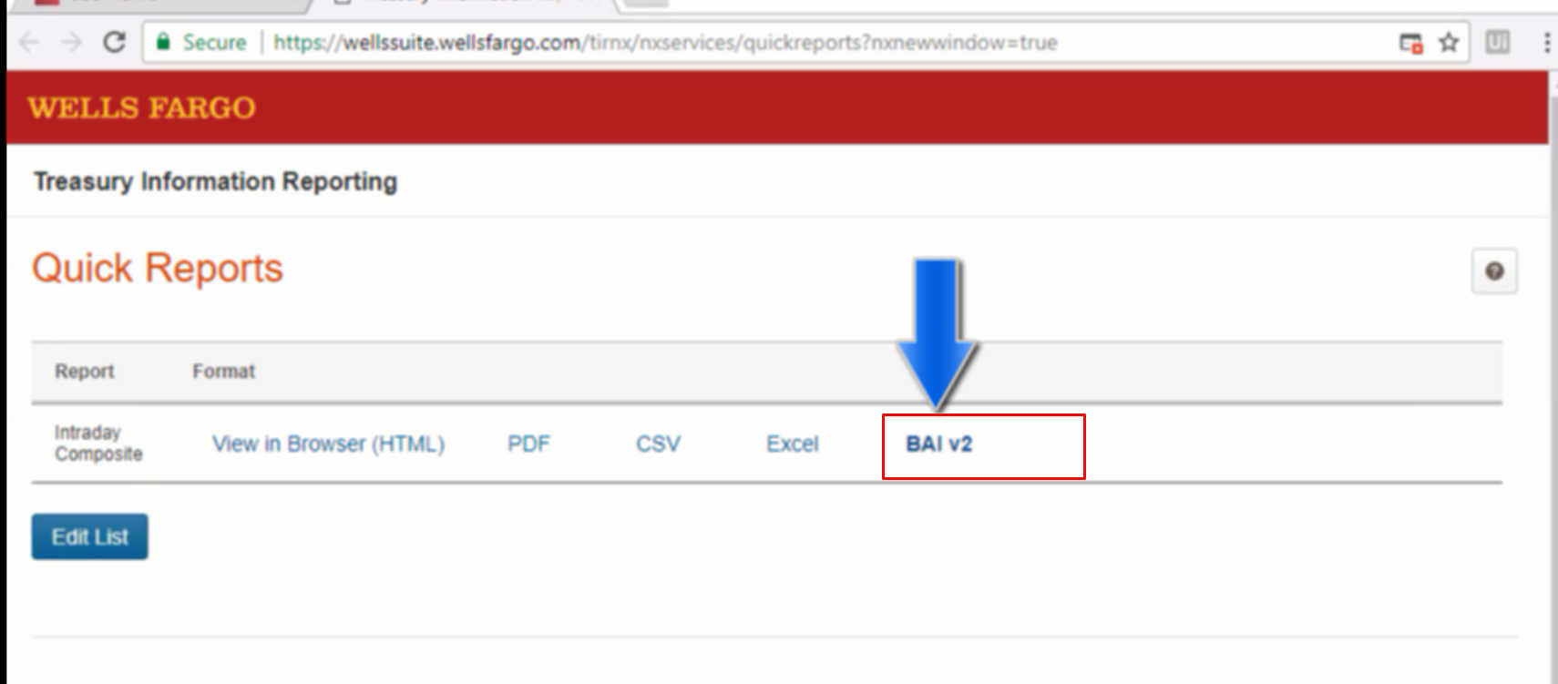

Khi click vào sẽ mở link ở tab mới và download file xuống ( setting chorme để ko hỏi vị trí lưu file) tuy nhiên khi chạy bot thì file ko mở và ko down được

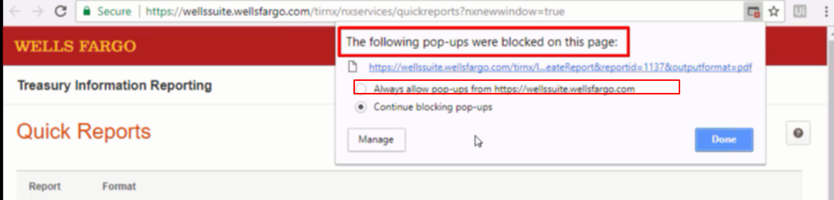

Chọn cái này là ok